Герб и флаг страны отражают историю народа, мечту создателя и достоинство своих граждан.
М. Монтень
ГОСУДАРСТВЕННЫЕ СВЯТЫНИ
РОССИИ
Все современные государства имеют свои главные отличительные знаки - герб, флаг, гимн. Они священны.
Знать и понимать их значение - долг каждого гражданина. Ведь они - символы суверенитета государства.
1.ГЕРБ

Среди государственных символов первенствовали эмблемы, составляющие отличительный знак государства - его герб.

Герб новой России

«Государственный герб РФ представляет собой четырехугольный, с закругленными нижними углами, заостренный в оконечности красный геральдический щит с золотым двуглавым орлом, поднявшим вверх распущенные крылья.
Орел увенчан двумя малыми кронами и над ними -одной большой кроной, соединенными лентой. В правой лапе орла - скипетр, в левой - держава. На груди орла, в красном щите, - серебряный всадник в синем плаще не серебряном коне, поражающий серебряным копьем черного, опрокинутого навзничь и попранного конем дракона». (Статья 1 Федерального конституционного закона о Государственном гербе Российской Федерации. Закон принят Государственной Думой 8 декабря 2000 года; одобрен Советом Федерации 20 декабря 2000 года; подписан Президентом Российской Федерации В.Путиным 25 декабря 2000 года).
Воспроизведение Государственного герба Российской Федерации допускается без геральдического щита, а также в одноцветном варианте.
Государственный герб помещается; на бланках законов, постановлений, указов и решений Президента РФ, Совета Федерации, Государственной Думы, Правительства РФ, Конституционного Суда, Верховного Суда, Высшего Арбитражного Суда;
на документах, удостоверяющих личность гражданина Российской Федерации;
на печатях органов государственной власти;
на пограничных знаках (основных пограничных столбах);
на фасадах зданий органов власти, в залах
заседаний, в рабочих кабинетах представителей
власти;
на штандарте Президента РФ, на боевых знаменах воинских частей, на военных кораблях 1 и 2 ранга;
на денежных знаках, на государственных наградах.
Надругательство над Государственным гербом РФ влечет за собой ответственность в соответствии с законодательством Российской Федерации.

Страницы истории
Основной составляющей герба Российской Федерации является двуглавый орел. С древнейших времен орел был символом мощи, стремительности, силы, эмблемой победы. Его полет воспринимался как предзнаменование военного успеха. Одноглавый орел применялся как королевская эмблема во многих странах.
В 7 - 6 в. до н.э. появляется одна из древнейших геральдических фигур - двуглавый орел. Как гербовая фигура он получает широкое распространение с 13 века, а в начале 15 века становится гербом Священной Римской империи,
В 1497 году двуглавый орел появился на оборотной стороне печати Государя Всей Руси Ивана Ш. С этого времени он становится Государственным Гербом России, которым закрепляли важнейшие государственные бумаги, Золотые орлы на красном фоне украшают главный официальный зал Кремля - Грановитую палату с конца 15 в. по сей день. Красный цвет на гербе считался
императорским, царским цветом. Использование его строго регламентировалось. Золотой же цвет орла является символом вечности.
В 1625г. при царе Михаиле Федоровиче Романове на гербе появляется третья корона. Это было связано с тем, что Государей Всей Руси, объединившей Московское, казанское, Астраханское и Сибирское царства, стали величать Самодержцами.
В лапах орла появляются скипетр и держава.
Скипетр - это оружие - булава, ставшее отличительным признаком военачальника; атрибутом власти и достоинства европейских монархов. Он употреблялся как регалия власти при коронации Государей во всей Европе, а с 16 века и на Руси.
Держава или «Яблоко державное» в качестве атрибута власти была известна русским государям с 16 века и использовалась при их венчании, начиная с Бориса Годунова.
Корона ведет начало от венка, который в древнем мире возлагался на голову победителя в состязаниях. Затем он превратился в знак служебного отличия (императорский венец). Из него образовалась корона (головной убор), получившая распространение на территории всей Европы как атрибут власти еще в раннее средневековье.
В настоящее время три короны - символы трех ветвей власти - законодательной, исполнительной и судебной; скипетр - символ защиты суверенитета; а держава - символ единства и целостности государства.
На груди орла находится другая составляющая герба - всадник-драконоборец.
Всадник с оружием - это древнейший герб Московских князей. После победы Дмитрия Донского на Куликовом поле «на печатях его сына Василия изображался всадник с направленным вниз копьем, а под ногами коня - вначале татарская плешка, а затем - змей. Всадник начал отождествляться с образом Святого Георгия
Победоносца, поражающего змия. Первый Государь Всей Руси Иван Ш сделал изображение Георгия Победоносца лицевой стороной своей печати 1497 года. Этот образ стал символом борьбы добра со злом.
Воссоединение двуглавого орла и воина-драконоборца произошло при царе Иване 4 Грозном 3 февраля 1561 года, о чем имеется запись в летописи.
Российский Государственный герб почти полностью сформировался при первом царе династии Романовых Михаиле Федоровиче, но узаконен был его сыном Алексеем Михашовичем - отцом Петра Великого.
Изучением гербов занимается историческая дисциплина - Геральдика (нем. Heraldik).

2.ФЛАГ

Флаг Российской Федерации

«Государственный флаг Российской Федерации является официальным государственным символом Российской Федерации.
Государственный флаг Российской Федерации представляет собой прямоугольное полотнище из трех равновеликих горизонтальных полос: верхней - белого, средней - синего и нижней - красного цвета. Отношение ширины флага к его длине 2:3». (Статья 1 Федерального Конституционного закона о Государственном флаге Российской Федерации. Закон принят Государственной Думой 8 декабря 2000 года, одобрен Советом Федерации 20 декабря 2000 года, подписан Президентом Российской Федерации В.Путиным 25 декабря 2000 года).
Закон устанавливает правила поднятия, установки и
размещения флага. Разрешается поднимать
Государственный флаг даже во время семейных торжеств.
Надругательство над Государственным флагом РФ влечет за собой ответственность в соответствии с законодательством Российской Федерации.

Страницы истории

История отечественных флагов (знамен) уходит корнями в глубокую древность. О них мы имеем известия уже в «Повести временных лет» - общерусском летописном своде начала ХП в. Знамена здесь именуются «стягами». «Стяг» - это военное знамя, возносимое на древе, вокруг которого собрались воины («Язык стяг дружину водит»). Согласно летописи стяги присутствуют в военных событиях с конца XI в. Но уже к началу ХIII в. функция ранних знамен как средство управления войском соединяется с использованием знамени в качестве символа власти - «Даниил вошел в город свой (Галич), ... отпразновал победу и поставил на Немецких воротах знамя свое».
До второй половины ХVII в. Россия не имела единого государственного знамени, на котором изображался бы государственный символ, хотя этот символ в виде двуглавого орла существовал уже с конца XV в. В 1646 году царь Алексей Михайлович жалует Войску Донскому знамя -«на средине двуглавый орел, на груди его государев образ на коне, колет змея». В это же время появилось белое знамя с золотым двуглавым орлом, под которым собирали подать с нерусских народов Сибири и Поволжья. Этот стяг принимал участие в Полтавской битве.
Бело-сине-красный флаг подарил России флот Петра 1, когда религиозная символика на знаменах сменилась светской. Не менее десятилетия - с конца XVII в. по начало ХVIII в. этот флаг был боевым флагом России как на суше, так и на море. Но уже с 1707 года в российском военном флоте на века утверждается Андреевский флаг - белое полотнище с косым голубым
крестом. Однако Петр использовал и другие флаги, которые сам же конструировал.
Государственный флаг России был утвержден впервые 11 июня 1858 г. императором Александром II . Это был трехполосный черно-желто-белый флаг, который обществом воспринимался как правительственный, а петровский бело-сине-красный приобрел статус гражданского. Но в 1896 г. 29 апреля новый император Николай II возвратил петровский флаг в качестве государственного, а остальные флаги использовать запретил.
Однако, грянула революция и 8 апреля 1918 года появился новый Государственный флаг - Красный.
Возвращение трехцветного бело-сине-красного флага в качестве Государственного произошло 8 апреля 1991 года решением комиссии Совета Министров РСФСР. В 2005 году трехцветному флагу России исполнится 300 лет.
Изучением знамен, флагов, штандартов занимается историческая дисциплина - Вексиллология (лат. Vexillum -военное знамя).

З.ГИМН

Гимн России

«Статья 1. В соответствии со статьей 70
Конституции Российской Федерации утвердить
музыкальную редакцию Государственного гимна согласно
приложению к настоящему Федеральному
Конституционному закону.
Статья 2. Государственный гимн Российской Федерации является официальным государственным символом Российской Федерации.
Государственный гимн Российской Федерации
представляет собой музыкально - поэтическое
произведение, исполняемое в случаях, предусмотренных настоящим Федеральным конституционным законом.
Государственный гимн российской Федерации может исполняться в оркестровом, ходовом, оркестрово-ходовом либо ином вокальном и инструментальном варианте. При этом могут использоваться средства звуко- и видеозаписи, а также средства теле- и радиотрансляции.
Государственный гимн Российской Федерации должен исполняться в точном соответствии с утверждёнными музыкальной редакцией и текстом...
Статья 7. При официальном исполнении Государственного гимна Российской Федерации присутствующие выслушивают его стоя, мужчины - без головных уборов...
Статья 9... надругательство над Государственным гимном Российской Федерации влечет за собой ответственность в соответствии с законодательством Российской Федерации» (Федеральный конституционный закон о Государственном гимне Российской Федерации.
Закон принят Государственной Думой 8 декабря 2000 года, одобрен Советом Федерации 20 декабря 2000 года, подписан Президентом Российской Федерации В. Путиным 25 декабря 2000 года).
Гимн (греч. hymnos) - торжественная песнь в честь божества; хвалебная песнь; музыкальное произведение торжественного характера.
В России гимн появился очень поздно - в XIX веке. До этого, во время государственных церемоний и событий общегосударственного значения, исполнялись церковные песнопения.
Первый официальный гимн Российской империи появился волею Николая 1, который поручил его создание русскому композитору Алексею Федоровичу Львову. Текст гимна состоял всего из 6 строчек:
«Боже, Царя храни!
Сильный, державный, Царствуй на славу нам;
Царствуй на страх врагам, Царь православный!
Боже, Царя храни!»
Возвышенная, хоральная мелодия гимна считалась
одной из красивейших в мире. 25 декабря 1833 года, в день
годовщины изгнания войск Наполеона из России, гимн был
исполнен в залах Зимнего дворца при освещении знамен и в
присутствии высоких воинских чинов. Это и есть дата
рождения первого Государственного гимна Российской
Империи.
После февральской революции 1917 г. роль гимна некоторое время выполнила «Русская Марсельеза». С 10 января 1918 г. роль гимна стал выполнять международный гимн «Интернационал».
В ночь на 1 января 1944 г. первый раз прозвучал по радио гимн Советского Союза на музыку Александрова А.В. и слова Михалкова СВ. и Эль-Регистана Г.Г. «Гимн партии большевиков».
После распада Советского Союза гимном России стала «Патриотическая песня» Глинки М.И., без слов.
Через 10 лет музыка Александрова А.В. вновь начала звучать как гимн Российской Федерации. Слова гимна написал Михалков СВ.

Гимн РОССИИ

Россия - священная наша держава,
Россия - любимая наша страна.
Могучая воля, великая слава -
Твое достоянье на все времена!

припев:

Славься, Отечество наше свободное,
Братских народов союз вековой,
Предками данная мудрость народная!
Славься, страна! Мы гордимся тобой!
От южных морей до полярного края
Раскинулись наши леса и поля.
Одна ты на свете! Одна ты такая –
Хранимая Богом родная земля!

припев...

Широкий простор для мечты и для жизни
Грядущие нам открывают года.
Нам сипу дает наша верность Отчизне,
Так было, так есть и так будет всегда!

припев...

Рекомендации классным руководителям
Для проведения классного часа желательно иметь: изображения Государственного герба и Государственного флага в плакатном цветном исполнении: магнитофонную кассету с записью гимна России в оркестрово-хоровом исполнении.
Описание герба проводить медленно, четко с одновременным показом его фрагментов; ни в коем случае не допускать скороговорок ведь речь идет о священных для гражданина символах. Желательна торжественная
обстановка.
Предложенное содержание надо рассматривать как основу, допускающую творческий подход к ее пониманию и усвоению. Желательно подобрать 2-3 стихотворения, подходящие по теме.
При невозможности музыкального воспроизведения гимна, надо предусмотреть его декламирование.
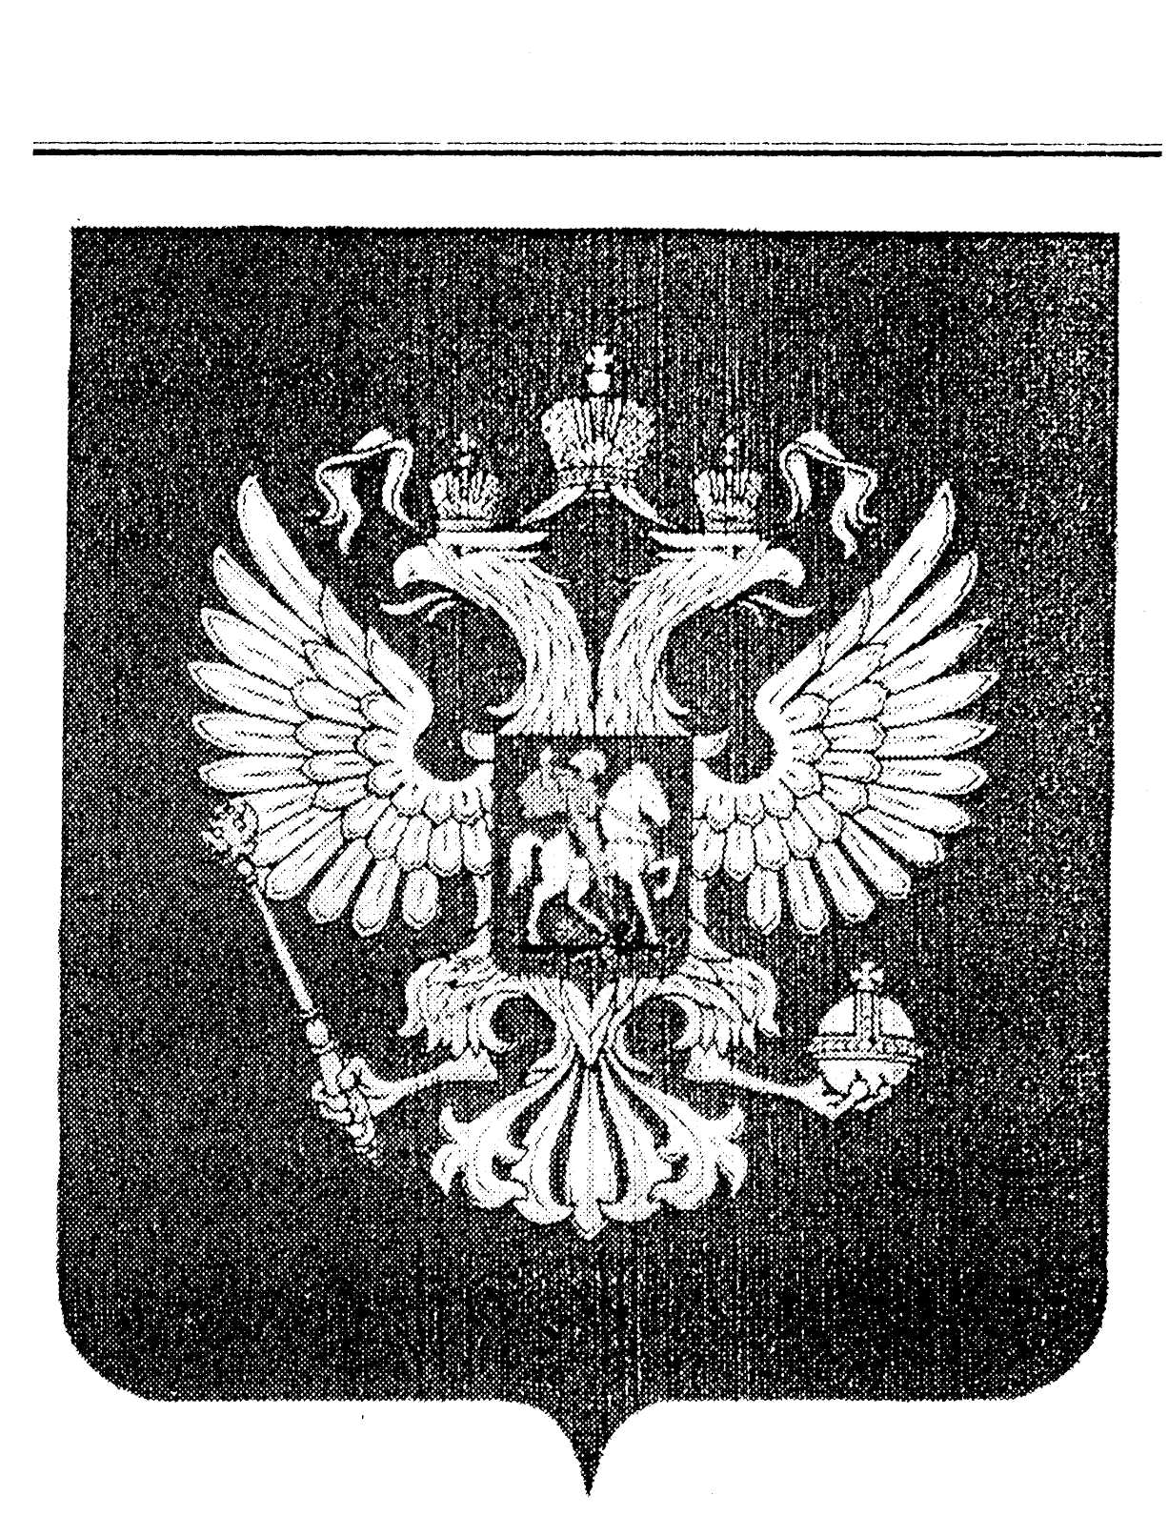

Знамя Древней Руси
